Efemérides MES de abril
Chicos, les recordamos que las efemérides se trabajarán en el área de Formación Ética.
2 DE ABRIL
Día del Veterano y de los caídos en la guerra de Malvinas


Investiga y responde en forma de oración

- ¿Por qué se recuerda este día, qué sucedió el 2 de abril de 1982?
- ¿Qué piensas sobre las guerras? ¿Se podría haber evitado la guerra en Malvinas ?¿Cómo?
- ¿Actualmente qué noticias hay sobre la recuperación de las Islas que están en poder de Inglaterra?
- ¿Qué te llamó más la atención del acto realizado el día 8/4 en nuestro Colegio?
- ¿Qué palabra utilizarías para definir este día 2 de abril?
- En un mapa de Argentina ubica y colorea las islas Malvinas, colócale el nombre a cada una, al estrecho que las separa y al océano que baña sus costas.
- Escribe el nombre del territorio continental más cercano a ellas.
- Busca información sobre las islas y la escribes (habitantes, clima, flora, fauna, actividades económicas)
- Ilustra el tema

Día de las Américas 14 de ABRIL
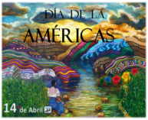
Investiga y responde en forma de oración

- ¿Por qué celebramos este día?
- ¿Qué significa la sigla OEA?
3- ¿Actualmente, la OEA está integrada por qué países?
4- ¿De dónde proviene el nombre América?
5- Ilustra el tema, puedes dibujar o pegar imágenes.

Día Mundial de la Tierra 22 de abril
La tierra es nuestro hogar, el único que tenemos, es nuestra responsabilidad cuidarla y proteger a todos los seres vivos que la habitan y hoy 22 de abril es un día perfecto para recordar esto.
Investiga y responde en forma de oración

- ¿Por qué se celebra este día?
- Observa la imagen “A” y escribe cinco medidas que realizan en tu casa para cuidar el planeta tierra.
- Observa ahora la imagen “B” cuál es la huella que dejas vos para salvar o cuidar nuestro planeta?
- Ilustra el tema, puedes dibujar o pegar imágenes.

A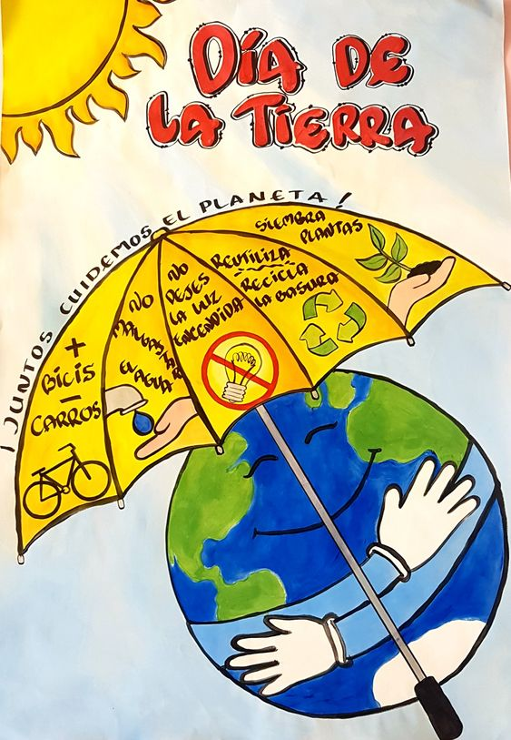
B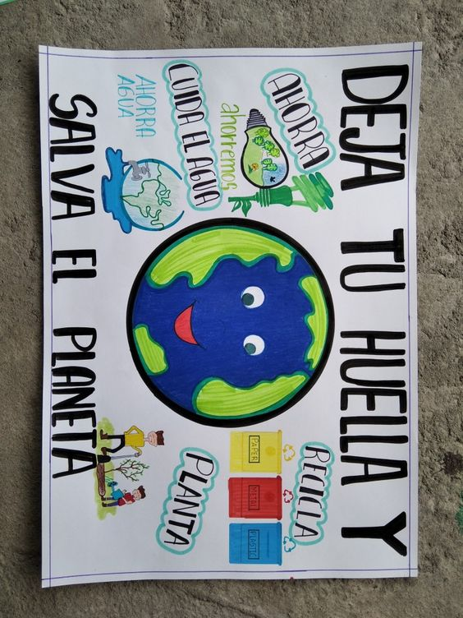



Día Internacional del idioma 23 de abril,

Investiga y responde en forma de oración

1- ¿Por qué se celebra este día?
2- Escribe algunos datos biográficos sobre Miguel Cervantes Saavedra

3- Completa las curiosidades del idioma español
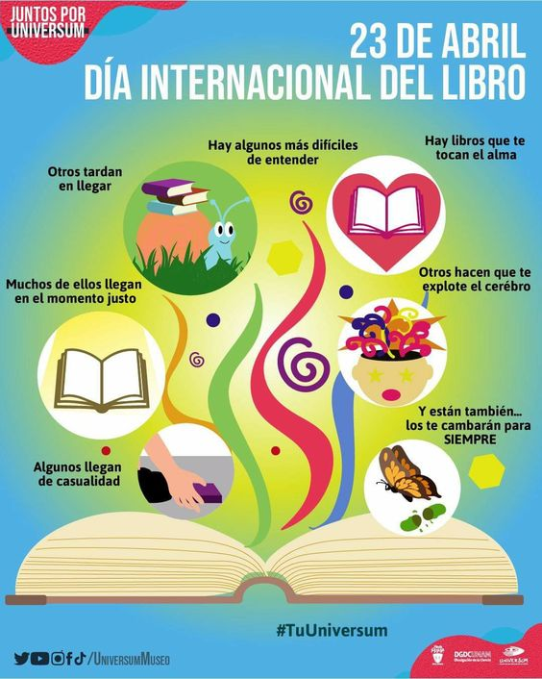
Escribe

a- Una palabra de origen inglés

b- Una palabra de origen árabe

c- Una palabra que tenga todas las vocales.

d- La palabra más larga .

e- La palabra que consideres más bonita.

f- Una palabra que se lea igual de adelante para atrás y de atrás para adelante ( se llaman palíndromos ej radar, narran, Neuquén)

g- Un trabalenguas

h- Un colmo o adivinanza.

i- Un dicho o refrán popular.

j- El nombre del cuento que más te gustó.

Día del animal 29 de abril

Un dato curioso es que el 29 de abril se celebra el Día del Animal solo en nuestro país. A nivel internacional, se festeja desde 1929 cada 4 de octubre el "Día Mundial de los Animales" en recuerdo al fallecimiento de San Francisco de Asís considerado el santo patrón de los animales.


Investiga y responde en forma de oración

1- ¿Por qué se celebra este día?
2- ¿Tienes alguna mascota? Escribe algo sobre ella. Puedes pegar su foto (Si no tienes mascota escribe sobre el animalito que más te guste)
3- Elije un animal autóctono de nuestra provincia y escribe características sobre él. Ejemplo: como es su alimentación, dónde vive, como son sus crías, qué adaptaciones tuvo para vivir en este relieve, se puede tener en cautiverio etc.
4- Ilustra el tema, puedes dibujar o pegar imágenes.

PRESENTAR EL DÍA 26 DE ABRIL

